Итоги за 2018 год
Инвестиции
Инвестиции в основной капитал организациями города Тулы, не относящимися к субъектам малого предпринимательства, включая организации, средняя численность работников которых не превышает
15 человек, за 2018 год составили 50681,83 млн. рублей с ростом по отношению к 2017 году в сопоставимой оценке на 15,4%.
Инвестиции распределились следующим образом: в машины, оборудование, включая хозяйственный инвентарь, и другие объекты – 22221,0 млн. руб. (43,84% от общего объема инвестиций в основной капитал); в здания (кроме жилых) и сооружения, расходы на улучшения земель – 21119,0 млн. руб. (41,67% от общего объема инвестиций в основной капитал); объекты интеллектуальной собственности – 5839,1 млн. руб. (11,52% от общего объема инвестиций в основной капитал); в жилые здания и помещения – 1469,6 млн. руб. (2,90% от общего объема инвестиций в основной капитал); прочие инвестиции – 33,1 млн. руб. (0,07% от общего объема инвестиций в основной капитал).
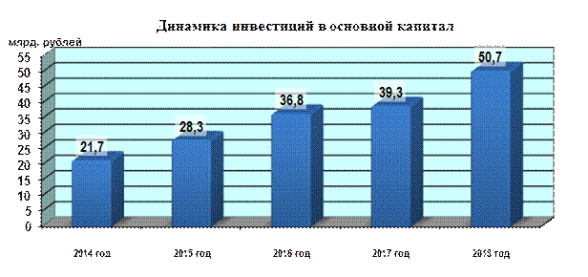
По видам экономической деятельности наибольший удельный вес занимают обрабатывающие производства (63,2%), деятельность профессиональная, научная и техническая (11,2%), строительство (5,3%), обеспечение электрической энергией, газом и паром; кондиционирование воздуха (5,1%).
Структура инвестиций в основной капитал по видам экономической деятельности
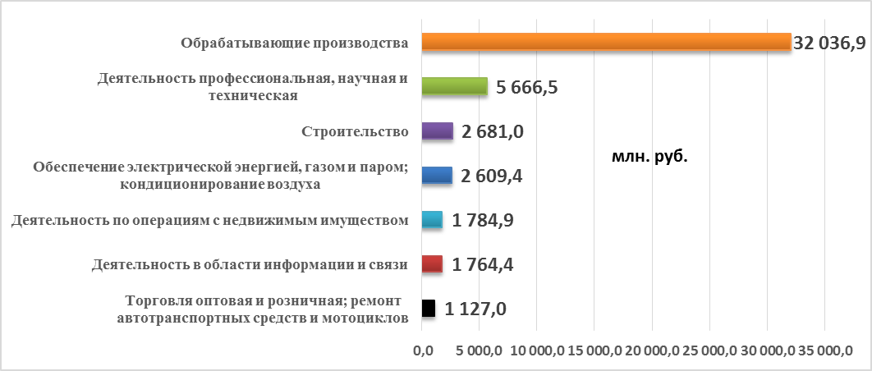

По источникам финансирования инвестиции в основной капитал распределились следующим образом: собственные средства предприятий 25309,66 млн. рублей (49,9% от общего объема) и привлеченные 25372,17 млн. рублей (50,1%), из которых кредиты банков – 9093,39 млн. рублей (35,8%), бюджетные средства – 2115,35 млн. рублей (8,3%), заемные средства других организаций –10264,07 млн. рублей (40,5%), прочие – 3899,36 млн. рублей (15,4%).

Структура инвестиций в основной капитал муниципального образования город Тула по источникам финансирования за 2018 год
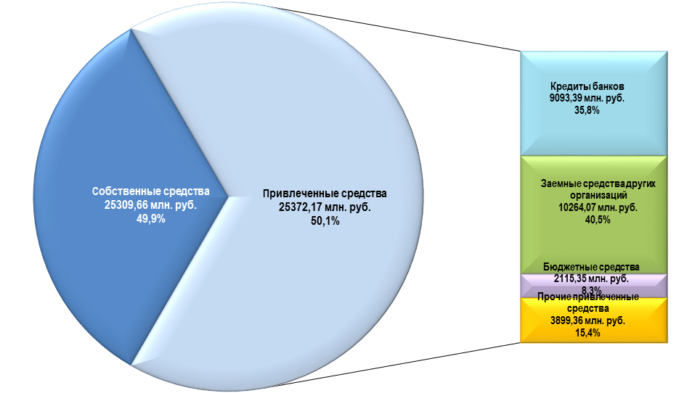

В 2018 году завершены следующие инвестиционные проекты:
– строительство административных зданий (НОУ ВПО «Институт управления, бизнеса и торговли», Бланк Б.С., Матвиенко А.Н., ООО «ВИП-Строй», Мигалин С.Н., Шваров А.В., Старостин А.В.);
– строительство торговых центров и объектов торгового назначения (ООО «АльянсГрупп», Зотов С.В., Зотова А.В., Атанов А.Е., ООО «Рада», ООО «Урбанстрой 71», ООО «Нейтраль-Рент», ООО «Капитал-Недвижимость», ООО «Амальфи», ООО ТТЦ «Мажор», ООО «Каравай», ООО «ВИП-Строй»);
- реконструкция помещений для организации объектов торгового назначения (АО «Тандер», ООО «Агроторг», АО «ТД Перекресток», ООО «Куриный дом», ООО «ВкусВилл», ООО «Градус широты душевной», ООО «Красное и Белое»);
– строительство физкультурно– оздоровительного комплекса с универсальным игровым залом в Шатском сельском округе, строительство крытого футбольного поля в городе Тула (ТулоблУКС, ООО «Димакс»);
– строительство детского центра развития «Василек» в городе Тула, ул. Кауля, дом 11б (ИП Васюков Б.Н.);
- строительство детского сада на 60 мест (ООО «ПКФ Альтаир»;
- организация производства замороженных полуфабрикатов (ООО «Азбука Моря»);
– строительство гостиничного комплекса на 63 номера, ул. Мезенцева, д.34 (АО АК «Туламашзавод»);
– строительство объектов в сфере услуг и сервиса (ООО «Курортно-санаторные традиции», Матвиенко А.Н., Бланк Б.С., ИП Бондарев Ю.И., ООО «Полиграф-клуб», ООО «Гипс Трейд»);
– строительство объектов сельского хозяйства (Кукуев В.И., Бондарев Ю.И.).
Продолжается реализация проектов, связанных с реконструкцией и модернизацией производственных мощностей (АО «Щегловский вал», АО «Конструкторское бюро приборостроения им. академика А.Г. Шипунова», АО «Полема» и др.), строительство литейно-прокатного комплекса (ООО «Тулачермет-Сталь»), строительство производства технических газов (ООО «Криогаз-Тула»).
В сфере жилищного строительства введены в эксплуатацию: жилой дом со встроенными помещениями общественного назначения и подземным гаражом по ул. Вересаева (ООО «Стройкомплект»), жилой дом со встроенными офисными помещениями и подземной стоянкой (АО «Внешстрой»).
Всего за счет реализации инвестиционных проектов в 2018 году создано 6366 новых рабочих мест.
Участие в федеральных целевых программах, субсидии из бюджета Тульской области позволяют реализовывать крупные бюджетные инвестиционные проекты на территории муниципального образования город Тула.
Инвестиционные расходы бюджета муниципального образования город Тула за 2018 год составили 1901,6 млн. руб., в том числе за счет средств федерального бюджета 140,1 млн. руб., средств резервного фонда Правительства Российской Федерации 86,9 млн. руб., средств бюджета Тульской области 397,8 млн. руб., средств бюджета города Москвы 480,9 млн. руб., средств бюджета муниципального образования город Тула 795,9 млн. руб.

